職安法化學品分級管理如何做

一想到化學品分級管理很容易聯想到ILO的CCB，但是法規的原文(危害性化學品分級管理辦法第七條)只有規定”雇主辦理前條之評估及分級管理，應參照中央主管機關公告之技術指引，或採取其他具同等科學基礎之評估及管理方法辦理”沒有硬性規定一定要用CCB。
尤其又以CCB而言，CCB五步驟之中，『判定散佈狀況』，『選擇使用量』兩個步驟都只有固體和液體，無法適用於氣體物質。但是法規(危害性化學品分級管理辦法第五條)規定的不適用物質並不包含氣體，所以氣體物質也需要進行分級管理，這樣一來更明確的揭明，CCB不是唯一可以使用的方法。
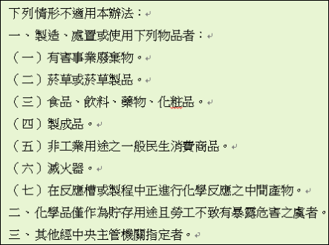

不但法規中沒有硬性規定只能夠使用ILO的CCB，政府公告的指引也是如此，就以最重要的參考文件”104年12月2日職安署公布的『危害性化學品評估及分級管理技術指引』”為例，在此指引內有列舉了許多可行的方法，例如英國物質健康危害控制要點，德國工業場所危害物質控制計劃…就是不希望大家不管是否適用，只是選擇一種制式的方法。

日本「有害物質之危害指針」 | 化學物質危害結果係採用「化學品全球調和制度 (Globally Harmonized System, GHS)」及歐盟的風險片語(Risk Phrase, R-Phrase)對化學物質的危害加以分類；而勞工暴露結果則是以化學物質的使用量及物化特性來評定，最後擬定出不同危害分類的風險矩陣，以決定暴露危害風險及控制策略。亦提出物理性危害因子的評估模式。
英國健康安全署之COSHH Essentials | 係運用化學品的危害、使用量、物理性質等簡單資訊進行一般風險評估的程序，並以管控指引表（control guidance sheet, CGS）的內容形式，提供具體的工作場所作業程序及建議分級管理作法
歐盟「化學性因子指令的實務指引」 | 風險等級(Level of risk,LR)的判斷是由客觀危害評比(Objective hazard rating, OHR)、暴露等級(Level of exposure, LE) 與後果等級 (Level of consequences, LC) 所決定
新加坡人力部職業衛生局所研擬之「有害化學品風險評估規範」 | 以考量化學品之毒理危害特性來推估危害等級(Hazard Rating, HR)，評比方式可利用致癌分類、腐蝕性及刺激性加以分級，亦可利用半致死劑量(LD50)及濃度(LC50)來制定危害等級。暴露等級(Exposure Rating, ER)之推估則是依作業條件與環境特性等資訊，給予不同之暴露指數(Exposure Index, EI)評比，由各項EI之評比結果可進一步推估其暴露等級。
我國化學品分級管理指引 | 以ILO ICCT 為基礎所發展，以我國危害通識制度已推行多年之GHS 健康危害作為危害分類判斷的依據。依危害分類群組、暴露分類群組，對照風險矩陣得到風險等級。
其他半定量職業風險預測模式 | 藉由暴露危害指數(Exposure Hazard Index, EHI)來推估各作業環境中化學品之暴露危害風險，EHI之評比結果越高表示其暴露風險越大。

化學品分級管理最重要的目的，是管理那些沒有容許濃度(危害性不一定低)的物質，絕對不是再加添很多無謂的文書作業，ILO所提出的CCB方法雖然方法很簡單，但是CCB也有很多限制(例如，大部分的管理分級都很嚴格)，對於事業單位而言更需要了解，如果能夠多運用不同的方法平行運算，獲得不同的建議，也許所獲得的結果比只用一種方法更有可參考性。
對於沒有容許暴露標準的健康危害化學物質，以往都沒有進行管理，這對需要使用到新製程或新物質的工作人員是很沒有保障的，期盼危害性化學品分級管理的提出，會將國內的沒有容許濃度物質的健康管理走出新的里程碑，期盼大家都能掌握化學品分級管理的精要，不只是文件的堆積，而是真正能獲得有效可行的管理方案。

